微机实验实验三--Proteus子任务-垃圾分类：
实验目的
- 加深对51系列单片机I/O口、键盘、显示器电路的理解；
- 掌握利用Proteus仿真工具对硬件电路的设计和分析方法；
- 掌握定时器/计数器、中断的应用编程技术及程序代码的调试方法；

实验内容

安装Proteus仿真软件后，加载配置文件 8051_SOEI.pdsprj，进入如下的硬件仿真环境：

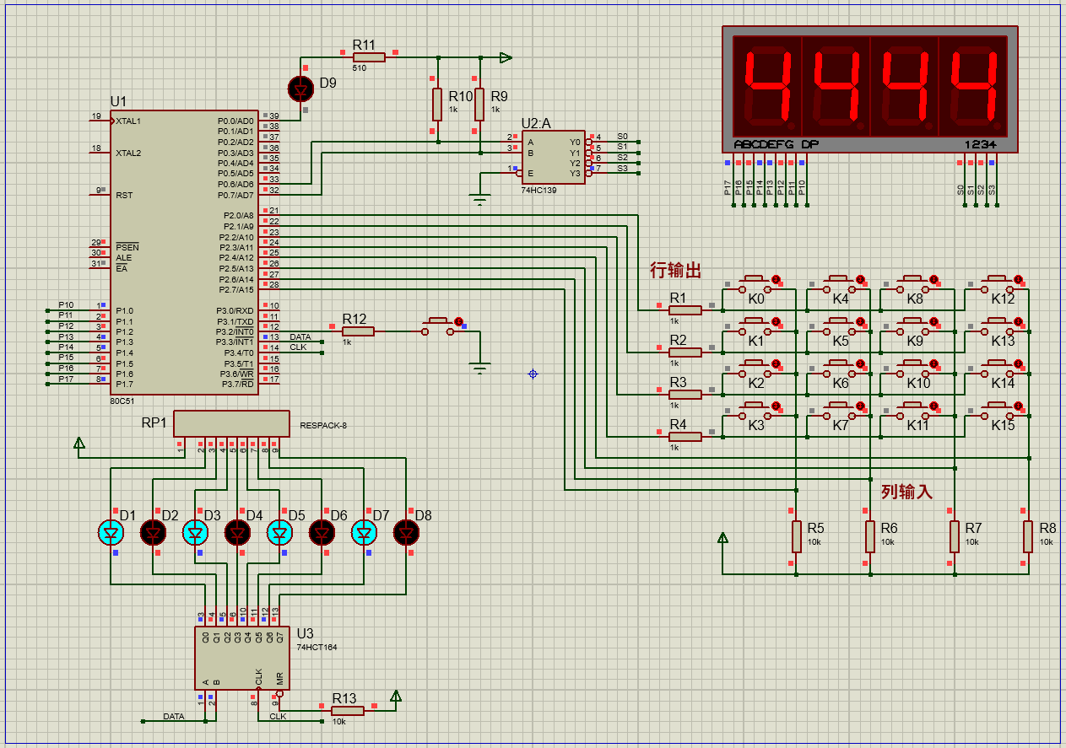
请编写程序，实现如下功能；
基础部分（满分85）
- 小区物业将生活垃圾分为“塑料纸张”、“玻璃金属”、“厨余垃圾”和“危害垃圾”四类。系统初始化后，随机生成4个0-9的整数表示4个垃圾桶剩余容量，并依次在4个数码管中显示。用户按照手中垃圾的类别，按下K12-K15某一按键开盖投递。若此时某箱体容量不足，对应数码管显示F （FULL）；若此时尚有余量，则对应数码管数字以5Hz频率闪烁，此时再次按下该键键投递垃圾，垃圾桶容量-1。可重复按下该键，直到全部同类型垃圾投完。

垃圾桶盖每次打开（D9灯亮）的时间为8s，然后自动关闭，请采用定时器中断程序设计方法实现设计延时子程序，精度为1ms以内。

提高部分，申优选做（85分以上）

在基本功能上增加以下功能：

垃圾桶盖开启8秒后自动关闭，流水灯D1-D8显示开盖剩余时间进度条，对应数码管亮，显示数字对应垃圾桶剩余空间（可投放袋数，最大为9）。

如果在垃圾桶盖打开的8s内已完成投放，用户可按外部中断键触发中断，停止计时，提前关闭桶盖。

其他个性化设计。

